Пересветка салона Форд Фокус 2
(с рейсталинговой сонькой, приборкой, блоком климата)

Небольшое описание по пересветки различных элементов салона моего фокуса. В пересветки использовались обычнее светодиоды на ножках 3мм и SMD 3528, а также неизвестной маркировки (под цифрой 4 на последнем фото). Из данного описание можно до начала работ определиться с необходимым количеством, типом и цветом требуемых светодиодов, а также их расположение.

- Панель приборов

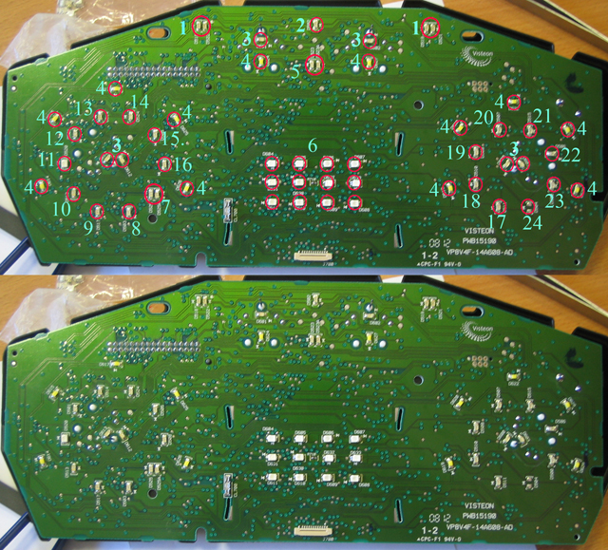

Кружками обведены места установки диодов.
Расшифровка:
1. По два диода указателей поворота
2. Диод иммобилайзер
3. Диоды подсветки стрелок приборов (у спидометра и тахометра по 2 диода). Не забываем, что стрелки красные и работают как светофильтры.
4. Диоды подсветки шкал приборов.
5. Два диода сигнализаторов инф. сообщений (желтый и красный).
6. Группа диодов (12 шт.) подсветки дисплея БК.
7. Два диода "снежинки" (желтый и красный).
8. Задняя туманка.
9. Передняя туманка.
10. Габариты.
11. Дальний свет
12. Какая-то спираль :).
13. Круиз-контроль.
14. Высокие обороты двигателя.
15. Подушка безопасности.
16. Не пристегнутый ремень безопасности.
17. Ручник.
18. Аккумулятор.
19. Давление масла.
20. Check Engine.
21. Пустой бак.
22. ABS
23. ESP
24. Не распаянное место.

Использовал диоды SMD 3528. В подсветки дисплея БК можно использовать и простые диоды на ножках 3mm.
Под дисплеем БК есть светофильтр оранжевого цвета, соответственно для изменения подсветки его нужно снять. Сам дисплей имеет синюю поляризацию. Т.е. припаяв белые диоды получаем голубую подсветку с белыми буквами.
Стрелки выступают светофильтрами – соответственно меняя их цвет, можно получить в итоге черный.
Красная зона тахометра организована нанесением красного слоя на подложку.
- Блок климата

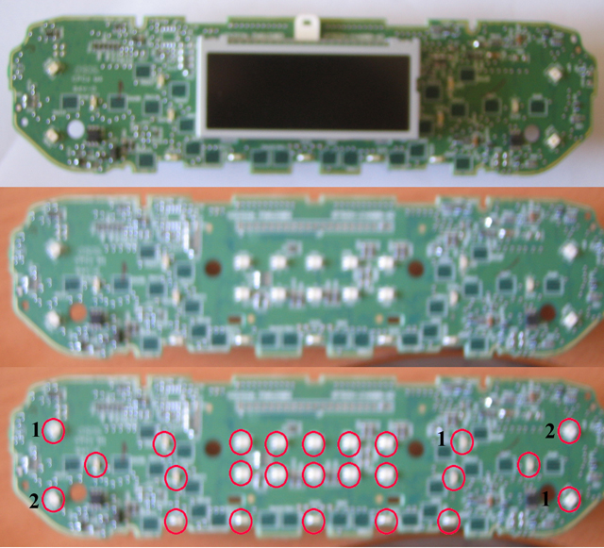
Использованы диоды SMD 3528.
На верхней фото общий план, средняя с выпаянным дисплеем, ну и нижний с обозначением расположения диодов.
Диоды под цифрами лучше оставить без изменений, т.к. в кнопках опять же стоят светофильтры. 1 – красные, 2 – синие.
Что бы поменять диоды подсветки дисплея, последний надо выпаивать – в этом может возникнуть проблема.
- Блок стеклоподъемников.

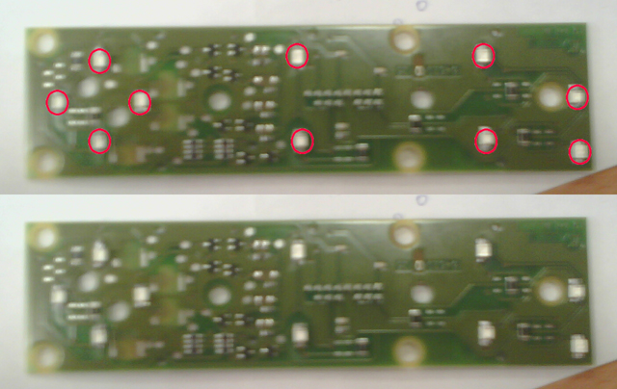

Использованы диоды SMD 3528.
Вся хитрость здесь в том, что диоды припаиваются с нижней стороны платы. За отсутствием таких диодов в продаже, у диодов 3528 просто аккуратно разгибал ноги и припаивал.
- Блок света (с него все у меня началось)

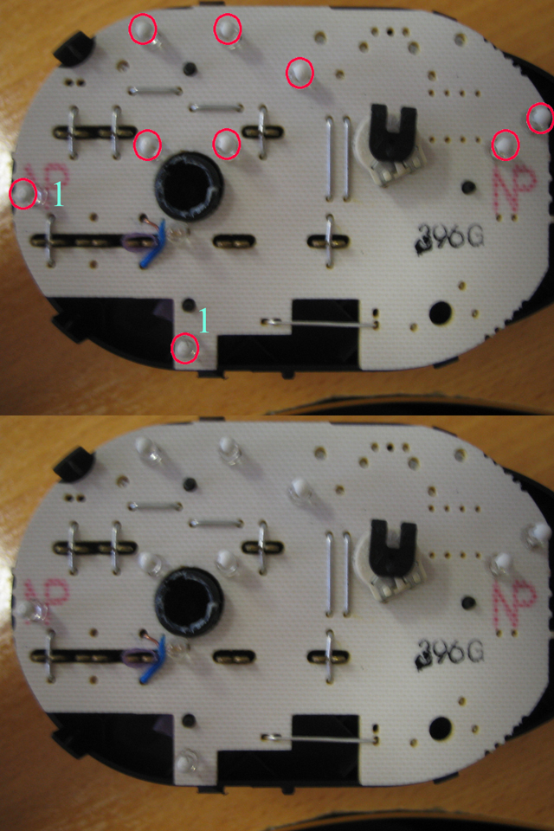

Тут все просто. Используются обычнее светодиоды на ножках 3 мм. Диоды под цифрой 1 штатно не распаяны. Это диоды подсветки знаков противотуманных фар. Почему это так сделано – сие тайна великая. Как это сделать описано на форуме выше.
- Магнитофон

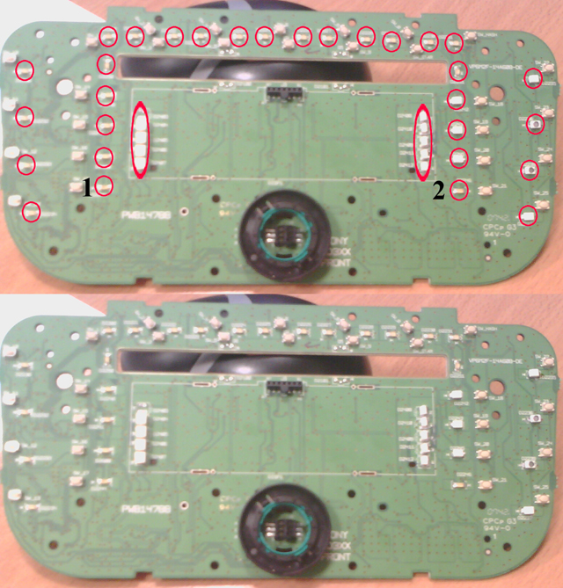

Использованы диоды SMD 3528.
Диоды под цифрами 1 и 2 – подсветки «трубок» прием и отбой соответственно. Небольшая хитрость в диодах подсветки диплея: они светят в торец дисплея (при вскрытие понятно будет о чем я). Опять же 3528, припаянные боком.

Ну отдельно крутилка соньки – теже SMD 3528
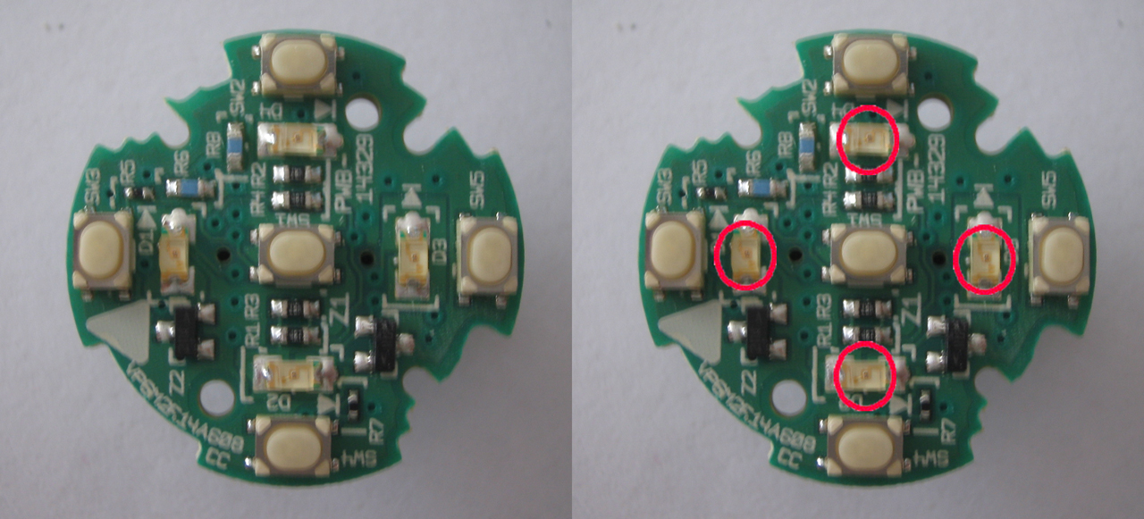
- Кнопки

В регуляторах подогревов сидений используются простые диоды на ножках 3 мм по две шутки в каждом.
В кнопках обогревов стекла и кнопках стеклоподъемников пассажиров используются маленькие светодиоды указанные под цифрой 4 на фото ниже.

Фото светодиодов на фоне кнопки подогрева.
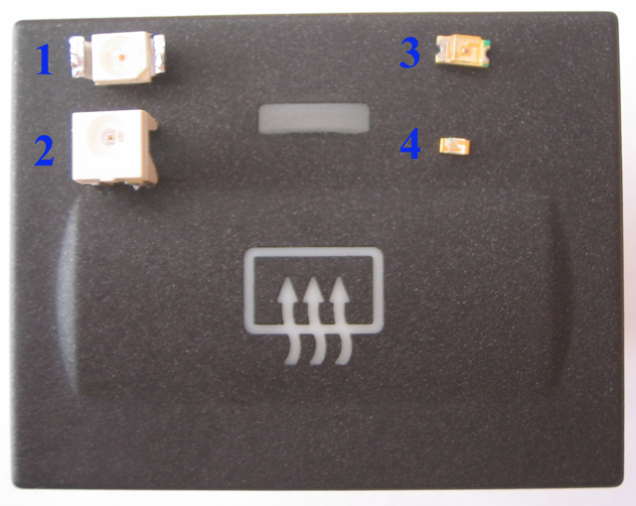
1 – диод из блока управления стеклоподъемниками на двери водителя
2 – диоды подсветки дисплея соньки
3 – диод с приборки
4 – диод из кнопок.

